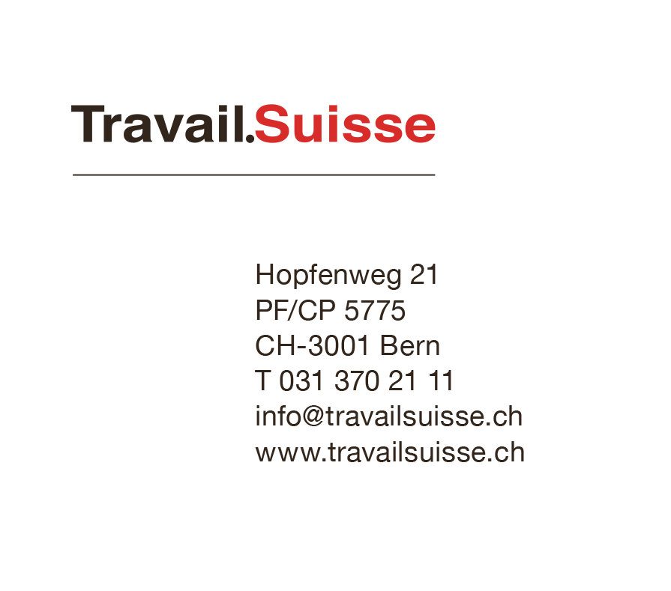

**Bern, 23. Mai 2019**

**Lohndruck ist Realität – es braucht mehr statt weniger Lohnschutz**

**Das SECO hat heute den Bericht zur Umsetzung der flankierenden Massnahmen im Jahr 2018 veröffentlicht. Trotz funktionierenden Kontrollen ist Lohndruck eine Realität und Lohnunterbietungen der Löhne und Arbeitsbedingungen sind an der Tagesordnung. Für Travail.Suisse, den unabhängigen Dachverband der Arbeitnehmenden, ist klar, dass die flankierenden Massnahmen nicht im Poker um ein institutionelles Rahmenabkommen mit der EU geschwächt werden dürfen.**

Der jährliche Bericht des SECO zu den flankierenden Massnahmen zeigt Kontrollaktivitäten und deren Ergebnisse auf dem schweizerischen Arbeitsmarkt. So wurden 2018 insgesamt über 41‘000 Kontrollen der Löhne und Arbeitsbedingungen durch die paritätischen und tripartiten Kommissionen durchgeführt. Dabei wurden bei 13 bis 24 Prozent der kontrollierten Betriebe Lohnunterbietungen gefunden und bei 6 Prozent der Selbständigen handelte es sich um Scheinselbständige. „Das beweist, dass die flankierenden Massnahmen sehr effektive Instrumente zur Aufdeckung von Lohnunterbietungen sind. Es beweist aber auch, dass Lohnunterbietungen in der Schweiz an der Tagesordnung sind“, sagt Gabriel Fischer, Leiter Wirtschaftspolitik bei Travail.Suisse. Auffällig ist die Zweiteilung auf dem Arbeitsmarkt: Einerseits gibt es Branchen mit allgemeinverbindlich erklärten Gesamtarbeitsverträgen (AVE GAV). Dort existieren verbindliche Mindestlöhne und damit klare Grenzen für Lohnunterbietungen und bei Missbrauch entsprechende Bussen und Sanktionen. Andererseits sind aber rund die Hälfte der Arbeitsverhältnisse in der Schweiz nicht durch einen GAV abgesichert. Die Kontrolleure müssen sich auf schwammige, teilweise willkürliche oder gar nutzlos tiefe orts- und branchenübliche Löhne abstützen. Können dennoch Lohnunterbietungen nachgewiesen werden, so kommt es zu Verständigungsverfahren, mit denen Lohnnachzahlungen für die von Lohnunterbietung betroffenen Arbeitnehmenden erreicht werden sollen. Während diese Verfahren mit Entsendebetrieben zu 85 Prozent erfolgreich abgeschlossen werden können, gelingt dies bei den Schweizer Unternehmen nur zu 51 Prozent. Es sind also insbesondere die Schweizer Arbeitgeber, die die Wirksamkeit der FlaM unterlaufen.

**Kein Abbau der FlaM für ein institutionelles Rahmenabkommen**

Der FlaM-Bericht zeigt, dass dem Schutz der Löhne und Arbeitsbedingungen auch zukünftig grösste Beachtung geschenkt werden muss. Der vorliegende Entwurf eines institutionellen Rahmenabkommens mit der Europäischen Union stellt zentrale Elemente der FlaM in Frage und verunmöglicht insbesondere die eigenständige Anpassung und Weiterentwicklung des Schutzes der Löhne und Arbeitsbedingungen in der Schweiz. Ein solches Abkommen ist schlecht für die Arbeitnehmenden und wird von Travail.Suisse entschieden abgelehnt. Das vorliegende InstA ist politisch chancenlos und gefährdet damit die europapolitischen Errungenschaften der letzten zwei Jahrzehnte. Nur die kontinuierliche Weiterentwicklung kann die Effektivität der FlaM und damit der Schutz von Löhnen und Arbeitsbedingungen garantieren und so die Bevölkerung nachhaltig vom bilateralen Weg mit der EU überzeugen.

Für weitere Informationen: Gabriel Fischer, Leiter Wirtschaftspolitik, 076 412 30 53